110753201 資科碩一曹昱維

1.
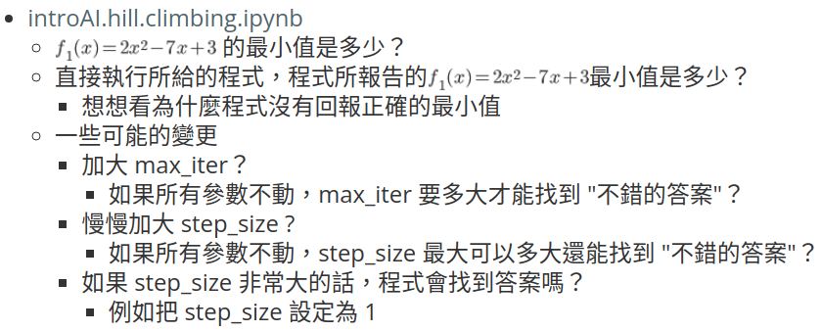

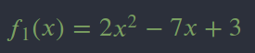
的最小值 : -3.125

- 直接執行程式所回報的最小值：20.680000000000454， 沒有給出近似最小值得原因：1. max_iter 不夠大 2. step_size 不夠大
- max_iter 為3726時，程式所給出的近似解：-3.123847999999983
- step_size為0.1時，程式所給出的近似解：-3.120000000000007
- step_size 過大時，找不到答案，例如step_size=10，程式所給出的近似解：25

2.
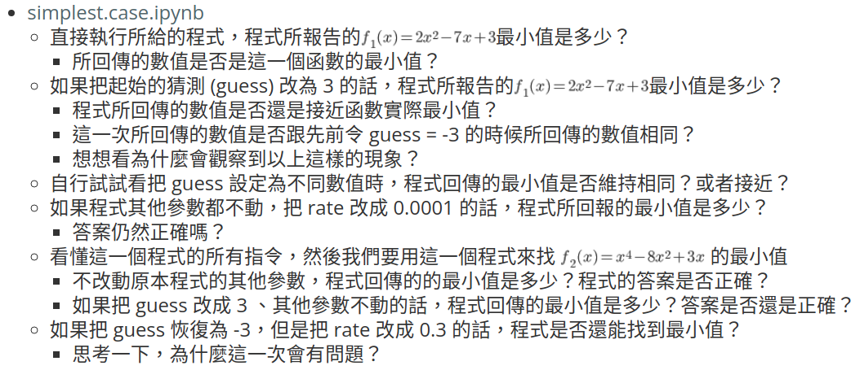
- 直接執行程式所回報的最小值：-3.124999999900968，這個值是近似解
- guess改為3，程式回報的近似解：-3.1249999999115783，這個值是近似解，這個近似解與guess=-3時不完全相同，但是幾乎一樣，因為在範圍-3 與 3 之間， 這個函數並沒有其他梯度為0的地方
- 把guess 設定為其他值，程式仍舊可以找到最小值的近似解，因為f_1函數只有一個global minima
- 程式其他參數都不動，把 rate 改成 0.0001 ，程式所回報的最小值 : -3.124999121371401，這個值是近似解
- 不改動原本程式的其他參數，程式回傳的的最小值是: -22.134584543515373，這個值是近似解
- 把 guess 改成 3 、其他參數不動，程式回傳的最小值是：-10.147923736301818，這個值不是函數的最小值
- 把 guess 恢復為 -3，但是把 rate 改成 0.3 ，程式回傳的最小值是：inf，因為learning rate 太大，導致每個step都跳太大步

